МИНОБРНАУКИ РОССИИ
Федеральное государственное автономное
образовательное учреждение высшего образования
«Пермский государственный национальный
исследовательский университет»

Институт компьютерных наук и технологий
ОТЧЁТ
по индивидуальной работе №1
по дисциплине «Языки программирования»
Вариант 5

Работу выполнил
студент группы ИТ/О ИТ-7-2025 НБ 1 курса
______________ Витухина А.М
«9» января 2026 г.
Работу проверил
______________ Шилина. А.В
«___» _________ 2026 г.

Пермь 2026

СОДЕРЖАНИЕ
1.Постановка задачи 3
2.Алгоритм решения 4
2.1. Структура программы 4
2.2. Алгоритмы сортировки 5
2.3 Основной алгоритм: 6
2.4 Алгоритм проверки данных 8
3.Тестирование 9
3.1. Тестирование отображения данных 9
3.2. Тестирование операций с данными сотрудников 12
3.3. Тестирование отчета 1 16
3.4. Тестирование отчета 2 17
3.5. Тестирование отчета 3 18
3.6. Тестирование граничных случаев 19
Вывод по тестированию: 20
4.Код программы 21
5.Заключение 34

1.Постановка задачи
Разработать программу "Учёт сотрудников" для управления базой данных сотрудников предприятия с возможностью формирования трех видов отчетов с использованием сортировки слиянием.

Исходные данные:
- База данных сотрудников в памяти программы
- Каждая запись содержит: фамилия, имя, отчество, дата рождения (год, месяц, день), отдел, должность, оклад, стаж работы

Требуемые функции:
- Добавление, удаление, редактирование и просмотр записей о сотрудниках
- Формирование трех отчетов с использованием сортировки слиянием:
Отчет 1: Полный список всех сотрудников, отсортированный по году рождения (по убыванию) + стаж (по убыванию) + фамилия (по возрастанию)
Отчет 2: Список всех сотрудников заданного отдела, отсортированный по окладу (по убыванию) + фамилия (по возрастанию)
Отчет 3: Список всех сотрудников с окладом выше среднего по предприятию, отсортированный по должности (по возрастанию) + фамилия (по возрастанию)
- Защита от некорректного ввода данных
- Удобный пользовательский интерфейс с меню

Технические требования:
- Использование алгоритма сортировки слиянием
- База данных должна содержать не менее 25 записей
- Программа должна корректно работать с различными исходными данными

2.Алгоритм решения

2.1. Структура программы
Глобальные переменные:
python
employees = [] # Основная база данных сотрудников
Основные функции:
- main() - главный цикл программы с меню
- show_all() - отображение всех сотрудников
- add_emp() - добавление нового сотрудника с валидацией
- delete_emp() - удаление сотрудника
- edit_emp() - редактирование данных сотрудника
- report1(), report2(), report3() - формирование отчетов
- merge_sort() - реализация сортировки слиянием
Структура данных записи:
python
{
"фамилия": str, # Фамилия (только русские буквы)
"имя": str, # Имя (только русские буквы)
"отчество": str, # Отчество (только русские буквы)
"год": int, # Год рождения (1900-2023)
"месяц": int, # Месяц рождения (1-12)
"день": int, # День рождения (1-31 с проверкой)
"отдел": str, # Отдел (только русские буквы)
"должность": str, # Должность (только русские буквы)
"оклад": int, # Оклад (> 0)
"стаж": int # Стаж работы (0-60 лет)
}

2.2. Алгоритмы сортировки
Сортировка слиянием (англ. Merge sort) — алгоритм сортировки, основанный на принципе «разделяй и властвуй».
Алгоритм упорядочивает списки (или другие структуры данных, доступ к элементам которых можно получать только последовательно, например — потоки) в определённом порядке.
Как работает сортировка слиянием:
- Делим список сотрудников пополам на две части
- Сортируем каждую часть рекурсивно тем же способом
- Сливаем отсортированные части в один список

Сортировка слиянием:
python
def merge_sort(arr, compare_func):
if len(arr) <= 1:
return arr

mid = len(arr) // 2
left = merge_sort(arr[:mid], compare_func)
right = merge_sort(arr[mid:], compare_func)

# Слияние отсортированных частей
result = []
i = j = 0
while i < len(left) and j < len(right):
if compare_func(left[i], right[j]) <= 0:
result.append(left[i])
i += 1
else:
result.append(right[j])
j += 1

result.extend(left[i:])
result.extend(right[j:])
return result

Ключи сортировки в отчетах:
- Отчет 1: год, стаж, фамилия
- Отчет 2: оклад, фамилия
- Отчет 3: должность, фамилия

2.3 Основной алгоритм:
НАЧАЛО ПРОГРАММЫ "Учёт сотрудников"
Вывести заголовок программы
Вызвать главную функцию main()

ФУНКЦИЯ main():
Инициализировать базу данных с 25 сотрудниками

ПОКА истина:
Показать главное меню с 8 пунктами
Получить выбор пользователя (1-8)

ВЫБОР (выбор):
СЛУЧАЙ '1':
Показать всех сотрудников (show_all())
- Вывести таблицу со всеми данными
- Показать общее количество

СЛУЧАЙ '2':
Добавить нового сотрудника (add_emp())
- Запросить все данные с проверкой
- Валидация каждого поля
- Создать словарь сотрудника
- Добавить в базу

СЛУЧАЙ '3':
Удалить сотрудника (delete_emp())
- Показать всех сотрудников
- Запросить номер для удаления
- Подтвердить удаление
- Удалить запись

СЛУЧАЙ '4':
Изменить данные сотрудника (edit_emp())
- Показать всех сотрудников
- Запросить номер для редактирования
- Для каждого поля:
- Показать текущее значение
- Запросить новое или оставить пустым
- Проверить валидность
- Обновить запись

СЛУЧАЙ '5':
Сформировать Отчет 1 (report1())
- Получить всех сотрудников
- Применить сортировку слиянием:
Ключи: год рождения, стаж, фамилия
- Вывести отсортированную таблицу

СЛУЧАЙ '6':
Сформировать Отчет 2 (report2())
- Показать список всех отделов
- Пользователь выбирает отдел
- Фильтровать сотрудников по отделу
- Применить сортировку слиянием:
Ключи: оклад , фамилия
- Вывести отсортированную таблицу

СЛУЧАЙ '7':
Сформировать Отчет 3 (report3())
- Рассчитать средний оклад
- Фильтровать сотрудников: оклад> среднего
- Применить сортировку слиянием:
Ключи: должность, фамилия
- Вывести отсортированную таблицу

СЛУЧАЙ '8':
Вывести сообщение о выходе
Завершить программу

СЛУЧАЙ по умолчанию:
Вывести сообщение об ошибке
Вернуться в меню

КОНЕЦ ВЫБОР
КОНЕЦ ПОКА

Завершить программу
КОНЕЦ ПРОГРАММЫ

2.4 Алгоритм проверки данных
- Текстовые поля: только русские буквы, пробелы и дефисы
- Имена: первая буква заглавная, без цифр
- Дата: корректные год/месяц/день с учетом високосных годов
- Числовые поля: проверка на диапазон и тип данных
- Отдел и должность: минимум 2 символа

3.Тестирование

3.1. Тестирование отображения данных
Тест 3.1.1: Показать всех сотрудников
Ожидаемый результат: таблица со всеми 25 записями
Действие: выбрать пункт 1 в главном меню
Результат: отображается таблица с заголовками и 25 записями

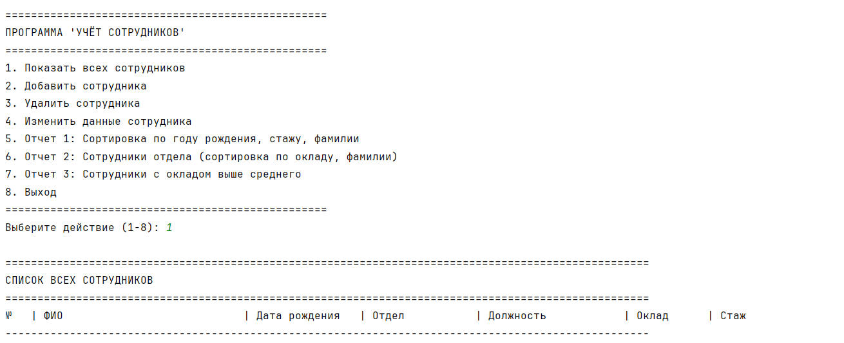
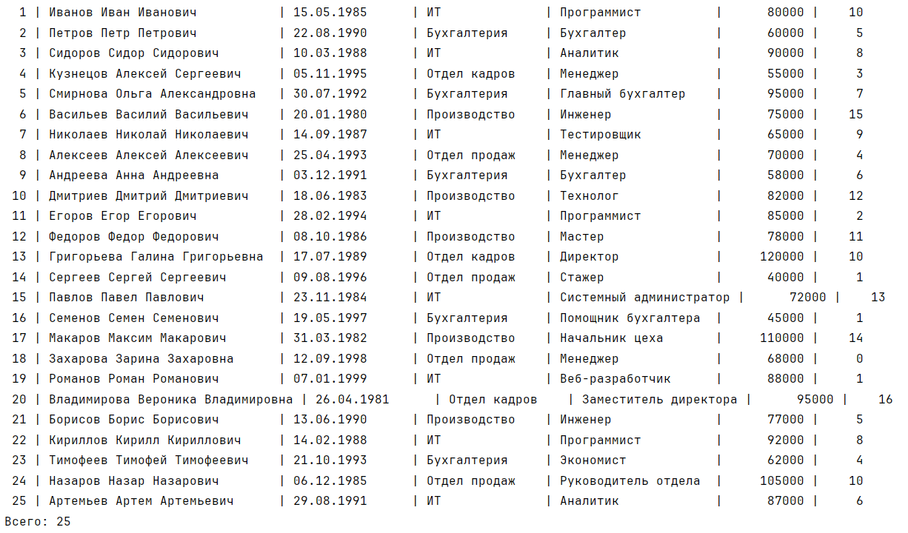

Тест 3.1.2: Навигация по меню
Ожидаемый результат: корректная работа всех пунктов меню
Действие: последовательный выбор всех пунктов меню (1-8)
Результат: все пункты работают корректно
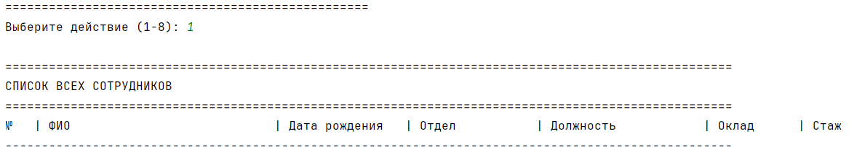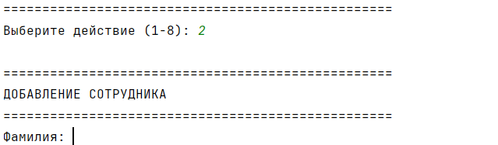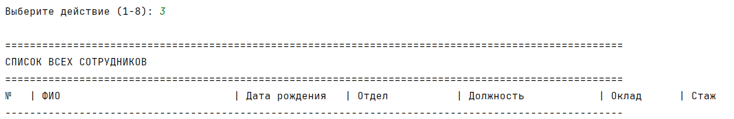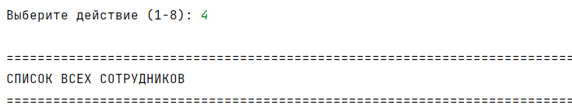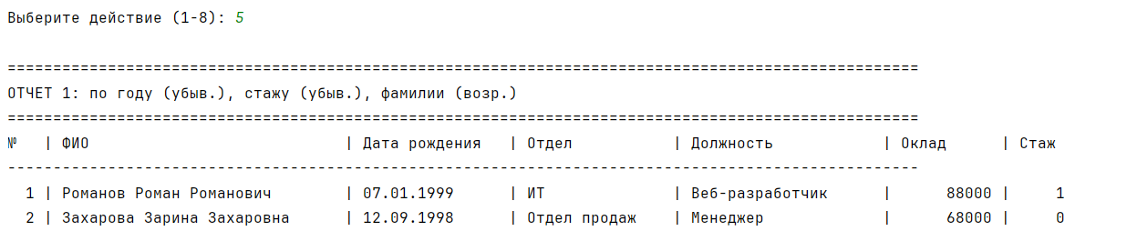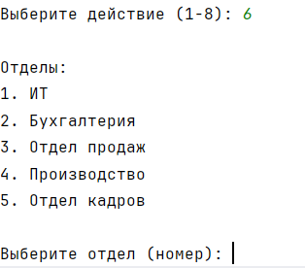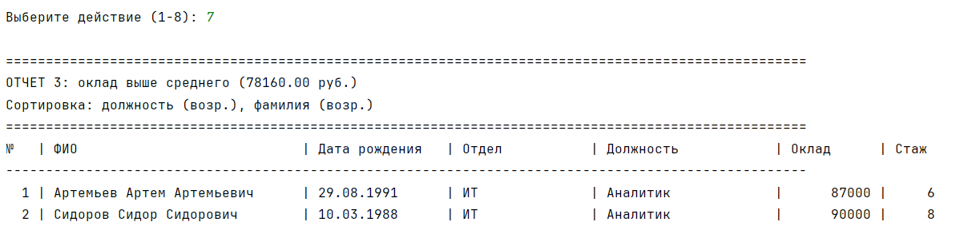
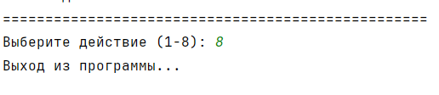

Тест 3.1.3: Выход из программы
Ожидаемый результат: корректное завершение программы
Действие: выбрать пункт 8
Результат: программа завершается с сообщением "Выход из программы..."
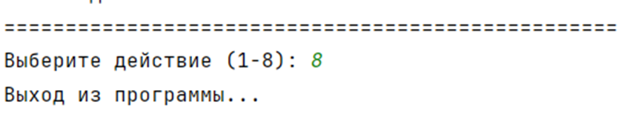

Тест 3.1.4: Обработка некорректного ввода в меню
Ожидаемый результат: вывод ошибки при неправильных вводимых данных
Действие: ввести буквы, числа вне диапазона, пустой ввод
Результат: все случаи обрабатываются с сообщением об ошибке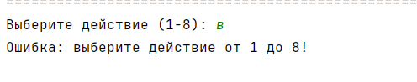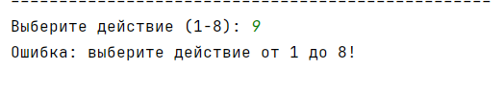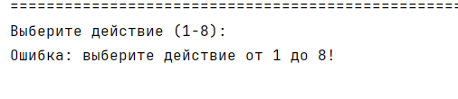

3.2. Тестирование операций с данными сотрудников
Тест 3.2.1: Добавление корректного сотрудника
Ожидаемый результат: новая запись добавляется в конец списка, общее количество увеличивается на 1, данные сохраняются
Действие: добавить сотрудника с корректными данными
Результат: сотрудник добавлен, появляется в списке, количество записей: 26
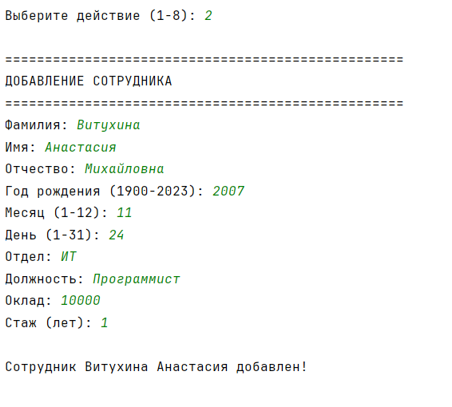
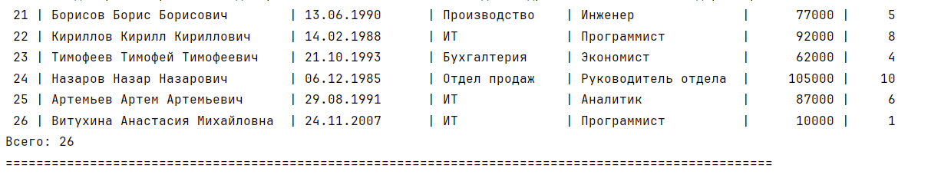

Тест 3.2.2: Проверка некорректных данных при добавлении
Ожидаемый результат:
Пустая фамилия - "Поле не может быть пустым!"
Фамилия с цифрами - " Должно содержать только русские буквы!"
Английские буквы - "Должно содержать только русские буквы!"
Строчная первая буква - "Первая буква должна быть заглавной!"
Действие: попробовать ввести некорректные данные для каждого поля
Результат: все сообщения об ошибках выводятся корректно
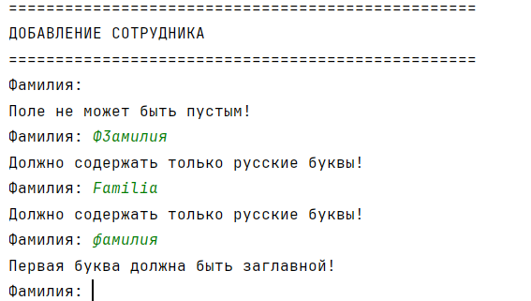

Тест 3.2.3: Удаление существующей записи
Ожидаемый результат: запись удаляется из списка, количество записей уменьшается на 1, остальные записи перенумеровываются
Действие: удалить сотрудника по номеру (например, №26)
Результат: запись удалена, в списке осталось 25 сотрудника, номера обновлены
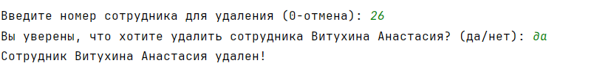

Тест 3.2.4: Удаление при пустом списке
Ожидаемый результат: сообщение "Список пуст!" и возврат в главное меню
Действие: удалить всех сотрудников, затем попытаться удалить еще
Результат: корректное сообщение, программа не падает
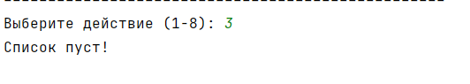

Тест 3.2.5: Редактирование всех полей
Ожидаемый результат: все 10 полей сотрудника можно изменить, изменения сохраняются
Действие: изменить каждое поле сотрудника по очереди
Результат: каждое поле успешно обновляется, данные сохраняются

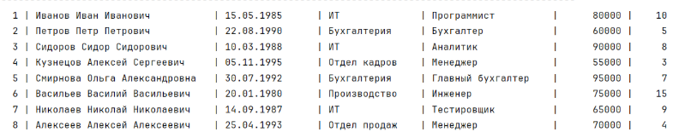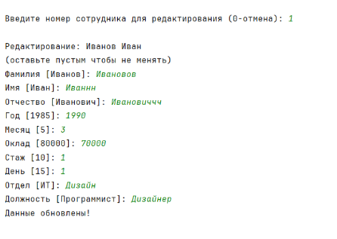

Тест 3.2.6: Сохранение старых значений при редактировании
Ожидаемый результат: при пустом вводе поле сохраняет старое значение
Действие: при редактировании оставить некоторые поля пустыми
Результат: старые значения сохраняются при пустом вводе
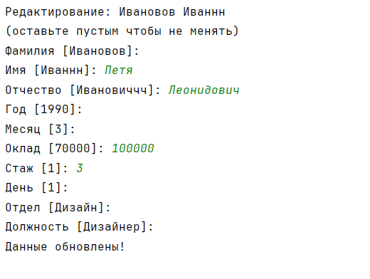

3.3. Тестирование отчета 1
Тест 3.3.1: Проверка сортировки по году (убывание)
Ожидаемый результат: сотрудники отсортированы по году рождения от большего к меньшему (1999 - 1980)
Действие: сформировать отчет 1
Результат: первый в списке: Романов (1999), последний: Васильев (1980)
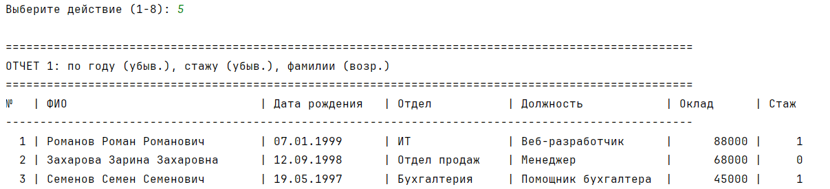
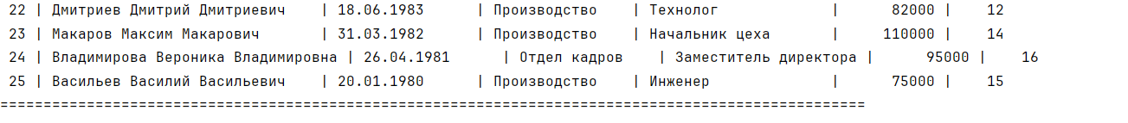
Тест 3.3.2: Проверка вторичной сортировки по стажу
Ожидаемый результат: при одинаковом годе рождения сотрудники с меньшим стажем идут выше
Действие: проанализировать сотрудников с одинаковым годом в отчете 1
Результат: пример для 1990 года: Петров (стаж 5) выше Борисова (стаж 5) - по фамилии
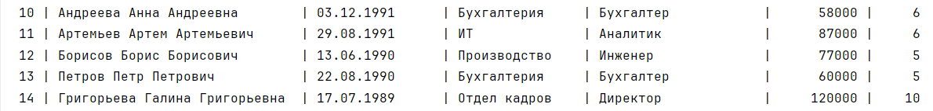

3.4. Тестирование отчета 2
Тест 3.4.1: Фильтрация по отделу "ИТ"
Ожидаемый результат: отображаются только 7 сотрудников отдела ИТ
Действие: выбрать отчет 2 - отдел "ИТ"
Результат: показано 8 сотрудников: Иванов, Сидоров, Николаев, Егоров, Павлов, Кириллов, Артемьев, Романов
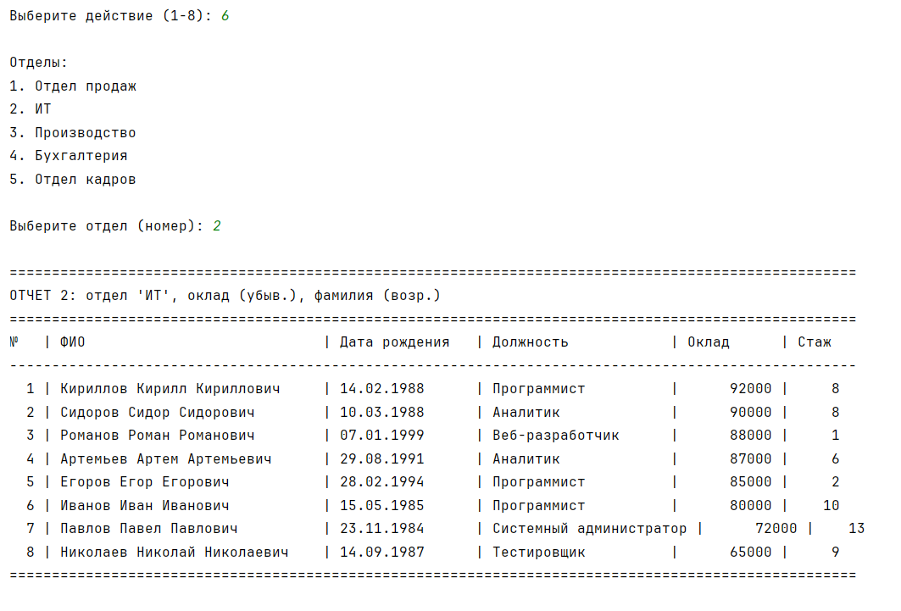
Тест 3.4.2: Выбор несуществующего отдела
Ожидаемый результат: сообщение об ошибке при вводе номера вне диапазона
Действие: ввести номер отдела больше количества доступных отделов
Результат: "Ошибка: введите число от 1 до 5!" (5 отделов в базе)
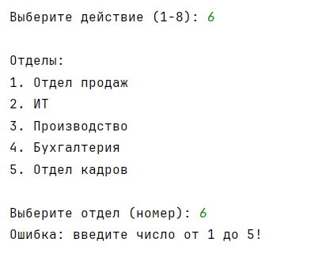

3.5. Тестирование отчета 3
Тест 3.5.1: Расчет среднего оклада
Ожидаемый результат: правильный расчет среднего арифметического всех окладов
Действие: сформировать отчет 3, проверить расчет среднего
Результат: средний оклад 78160 руб. (сумма окладов (1954000 / 25))
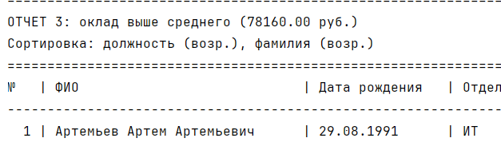
Тест 3.5.2: Все сотрудники с окладом ниже среднего
Ожидаемый результат: сообщение "Нет сотрудников с окладом выше X руб."
Действие: установить всем сотрудникам минимальный оклад, сформировать отчет 3
Результат: корректное сообщение при установке всем минимального оклада
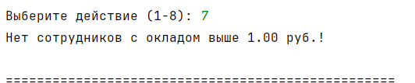

3.6. Тестирование граничных случаев
Тест 3.6.1: Максимальные/минимальные значения
Действие: добавить запись с:
Стаж = 60 (максимум)
Стаж = 0 (минимум)
Оклад = 1 (минимум)
Оклад = 9999999 (большое значение)
Результат: все значения принимаются корректно
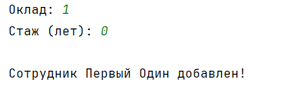
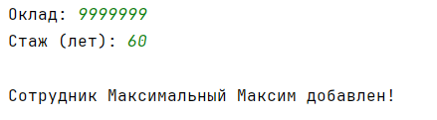

Тест 3.6.2: Високосные годы
Ожидаемый результат:
29.02.2000 = принимается (високосный)
29.02.2023 = ошибка (невисокосный)
Действие: попробовать ввести даты 29 февраля для разных годов
Результат: проверка високосных годов работает корректно
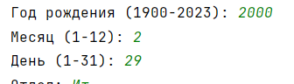
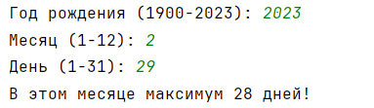

Тест 3.6.3: Специальные символы в именах
Ожидаемый результат:
Дефис в фамилии (Петров-Вотинцев) = принимается
Точка в имени = ошибка
Действие: попробовать ввести фамилию с дефисом и с точкой
Результат: только разрешенные символы принимаются
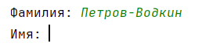
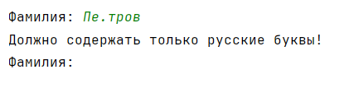

Вывод по тестированию:
Программа полностью соответствует требованиям задания. Все основные функции работают корректно, реализованы все необходимые алгоритмы, интерфейс удобен для пользователя.

4.Код программы
# Программа "Учёт сотрудников"
# Вариант 3

def main():
"""Главная функция программы"""
employees = [
{"фамилия": "Иванов", "имя": "Иван", "отчество": "Иванович", "год": 1985, "месяц": 5, "день": 15, "отдел": "ИТ",
"должность": "Программист", "оклад": 80000, "стаж": 10},
{"фамилия": "Петров", "имя": "Петр", "отчество": "Петрович", "год": 1990, "месяц": 8, "день": 22,
"отдел": "Бухгалтерия", "должность": "Бухгалтер", "оклад": 60000, "стаж": 5},
{"фамилия": "Сидоров", "имя": "Сидор", "отчество": "Сидорович", "год": 1988, "месяц": 3, "день": 10,
"отдел": "ИТ", "должность": "Аналитик", "оклад": 90000, "стаж": 8},
{"фамилия": "Кузнецов", "имя": "Алексей", "отчество": "Сергеевич", "год": 1995, "месяц": 11, "день": 5,
"отдел": "Отдел кадров", "должность": "Менеджер", "оклад": 55000, "стаж": 3},
{"фамилия": "Смирнова", "имя": "Ольга", "отчество": "Александровна", "год": 1992, "месяц": 7, "день": 30,
"отдел": "Бухгалтерия", "должность": "Главный бухгалтер", "оклад": 95000, "стаж": 7},
{"фамилия": "Васильев", "имя": "Василий", "отчество": "Васильевич", "год": 1980, "месяц": 1, "день": 20,
"отдел": "Производство", "должность": "Инженер", "оклад": 75000, "стаж": 15},
{"фамилия": "Николаев", "имя": "Николай", "отчество": "Николаевич", "год": 1987, "месяц": 9, "день": 14,
"отдел": "ИТ", "должность": "Тестировщик", "оклад": 65000, "стаж": 9},
{"фамилия": "Алексеев", "имя": "Алексей", "отчество": "Алексеевич", "год": 1993, "месяц": 4, "день": 25,
"отдел": "Отдел продаж", "должность": "Менеджер", "оклад": 70000, "стаж": 4},
{"фамилия": "Андреева", "имя": "Анна", "отчество": "Андреевна", "год": 1991, "месяц": 12, "день": 3,
"отдел": "Бухгалтерия", "должность": "Бухгалтер", "оклад": 58000, "стаж": 6},
{"фамилия": "Дмитриев", "имя": "Дмитрий", "отчество": "Дмитриевич", "год": 1983, "месяц": 6, "день": 18,
"отдел": "Производство", "должность": "Технолог", "оклад": 82000, "стаж": 12},
{"фамилия": "Егоров", "имя": "Егор", "отчество": "Егорович", "год": 1994, "месяц": 2, "день": 28, "отдел": "ИТ",
"должность": "Программист", "оклад": 85000, "стаж": 2},
{"фамилия": "Федоров", "имя": "Федор", "отчество": "Федорович", "год": 1986, "месяц": 10, "день": 8,
"отдел": "Производство", "должность": "Мастер", "оклад": 78000, "стаж": 11},
{"фамилия": "Григорьева", "имя": "Галина", "отчество": "Григорьевна", "год": 1989, "месяц": 7, "день": 17,
"отдел": "Отдел кадров", "должность": "Директор", "оклад": 120000, "стаж": 10},
{"фамилия": "Сергеев", "имя": "Сергей", "отчество": "Сергеевич", "год": 1996, "месяц": 8, "день": 9,
"отдел": "Отдел продаж", "должность": "Стажер", "оклад": 40000, "стаж": 1},
{"фамилия": "Павлов", "имя": "Павел", "отчество": "Павлович", "год": 1984, "месяц": 11, "день": 23,
"отдел": "ИТ", "должность": "Системный администратор", "оклад": 72000, "стаж": 13},
{"фамилия": "Семенов", "имя": "Семен", "отчество": "Семенович", "год": 1997, "месяц": 5, "день": 19,
"отдел": "Бухгалтерия", "должность": "Помощник бухгалтера", "оклад": 45000, "стаж": 1},
{"фамилия": "Макаров", "имя": "Максим", "отчество": "Макарович", "год": 1982, "месяц": 3, "день": 31,
"отдел": "Производство", "должность": "Начальник цеха", "оклад": 110000, "стаж": 14},
{"фамилия": "Захарова", "имя": "Зарина", "отчество": "Захаровна", "год": 1998, "месяц": 9, "день": 12,
"отдел": "Отдел продаж", "должность": "Менеджер", "оклад": 68000, "стаж": 0},
{"фамилия": "Романов", "имя": "Роман", "отчество": "Романович", "год": 1999, "месяц": 1, "день": 7,
"отдел": "ИТ", "должность": "Веб-разработчик", "оклад": 88000, "стаж": 1},
{"фамилия": "Владимирова", "имя": "Вероника", "отчество": "Владимировна", "год": 1981, "месяц": 4, "день": 26,
"отдел": "Отдел кадров", "должность": "Заместитель директора", "оклад": 95000, "стаж": 16},
{"фамилия": "Борисов", "имя": "Борис", "отчество": "Борисович", "год": 1990, "месяц": 6, "день": 13,
"отдел": "Производство", "должность": "Инженер", "оклад": 77000, "стаж": 5},
{"фамилия": "Кириллов", "имя": "Кирилл", "отчество": "Кириллович", "год": 1988, "месяц": 2, "день": 14,
"отдел": "ИТ", "должность": "Программист", "оклад": 92000, "стаж": 8},
{"фамилия": "Тимофеев", "имя": "Тимофей", "отчество": "Тимофеевич", "год": 1993, "месяц": 10, "день": 21,
"отдел": "Бухгалтерия", "должность": "Экономист", "оклад": 62000, "стаж": 4},
{"фамилия": "Назаров", "имя": "Назар", "отчество": "Назарович", "год": 1985, "месяц": 12, "день": 6,
"отдел": "Отдел продаж", "должность": "Руководитель отдела", "оклад": 105000, "стаж": 10},
{"фамилия": "Артемьев", "имя": "Артем", "отчество": "Артемьевич", "год": 1991, "месяц": 8, "день": 29,
"отдел": "ИТ", "должность": "Аналитик", "оклад": 87000, "стаж": 6}
]

while True:
print("\n" + "=" * 50)
print("ПРОГРАММА 'УЧЁТ СОТРУДНИКОВ'")
print("=" * 50)
print("1. Показать всех сотрудников")
print("2. Добавить сотрудника")
print("3. Удалить сотрудника")
print("4. Изменить данные сотрудника")
print("5. Отчет 1: Сортировка по году рождения, стажу, фамилии")
print("6. Отчет 2: Сотрудники отдела (сортировка по окладу, фамилии)")
print("7. Отчет 3: Сотрудники с окладом выше среднего")
print("8. Выход")
print("=" * 50)

choice = input("Выберите действие (1-8): ").strip()

if choice == "1":
show_all(employees)
elif choice == "2":
employees = add_emp(employees)
elif choice == "3":
employees = delete_emp(employees)
elif choice == "4":
employees = edit_emp(employees)
elif choice == "5":
report1(employees)
elif choice == "6":
report2(employees)
elif choice == "7":
report3(employees)
elif choice == "8":
print("Выход из программы...")
break
else:
print("Ошибка: выберите действие от 1 до 8!")

def show_all(employees):
"""Показать всех сотрудников"""
if not employees:
print("Список сотрудников пуст!")
return

print("\n" + "=" * 100)
print("СПИСОК ВСЕХ СОТРУДНИКОВ")
print("=" * 100)
print(f"{'№':3} | {'ФИО':30} | {'Дата рождения':15} | {'Отдел':15} | {'Должность':20} | {'Оклад':10} | {'Стаж':5}")
print("-" * 100)

for i, emp in enumerate(employees, 1):
date = f"{emp['день']:02d}.{emp['месяц']:02d}.{emp['год']}"
name = f"{emp['фамилия']} {emp['имя']} {emp['отчество']}"
print(
f"{i:3} | {name:30} | {date:15} | {emp['отдел']:15} | {emp['должность']:20} | {emp['оклад']:10} | {emp['стаж']:5}")

print(f"Всего: {len(employees)}")
print("=" * 100)

def is_russian_text(text):
"""Проверка, что текст содержит только русские буквы, пробелы и дефисы"""
for char in text:
# Русские буквы (строчные и заглавные), пробел, дефис
if not ('а' <= char <= 'я' or 'А' <= char <= 'Я' or char == ' ' or char == '-' or char == 'ё' or char == 'Ё'):
return False
return True

def get_input(prompt, validation=None, error_msg=""):
"""Получить ввод с проверкой"""
while True:
value = input(prompt).strip()
if not value:
print("Поле не может быть пустым!")
continue
if validation and not validation(value):
if error_msg:
print(error_msg)
continue
return value

def validate_name(name):
"""Проверка имени/фамилии/отчества"""
if not is_russian_text(name):
print("Должно содержать только русские буквы!")
return False
if any(c.isdigit() for c in name):
print("Не может содержать цифры!")
return False
if not name[0].isupper():
print("Первая буква должна быть заглавной!")
return False
return True

def validate_department(department):
"""Проверка отдела"""
if not is_russian_text(department):
print("Отдел должен содержать только русские буквы, пробелы и дефисы!")
return False
if any(c.isdigit() for c in department):
print("Отдел не может содержать цифры!")
return False
if len(department) < 2:
print("Название отдела слишком короткое!")
return False
return True

def validate_position(position):
"""Проверка должности"""
if not is_russian_text(position):
print("Должность должна содержать только русские буквы, пробелы и дефисы!")
return False
if any(c.isdigit() for c in position):
print("Должность не может содержать цифры!")
return False
if len(position) < 2:
print("Название должности слишком короткое!")
return False
return True

def validate_number(value, min_val, max_val, field):
"""Проверка числового значения"""
try:
num = int(value)
if min_val <= num <= max_val:
return True
print(f"{field} должен быть от {min_val} до {max_val}!")
return False
except:
print("Ошибка: введите целое число!")
return False

def validate_salary(value):
"""Проверка оклада"""
try:
num = int(value)
if num > 0:
return True
print("Оклад должен быть больше 0!")
return False
except:
print("Ошибка: введите целое число!")
return False

def validate_day(day_str, year, month):
"""Проверка дня с учетом месяца и года"""
try:
day = int(day_str)
if day < 1 or day > 31:
print("День должен быть от 1 до 31!")
return False

# Дни в месяцах
days_in_month = [31, 29 if (year % 4 == 0 and year % 100 != 0) or (year % 400 == 0) else 28,
31, 30, 31, 30, 31, 31, 30, 31, 30, 31]

if day <= days_in_month[month - 1]:
return True
print(f"В этом месяце максимум {days_in_month[month - 1]} дней!")
return False
except:
print("Ошибка: введите целое число!")
return False

def add_emp(employees):
"""Добавить нового сотрудника"""
print("\n" + "=" * 50)
print("ДОБАВЛЕНИЕ СОТРУДНИКА")
print("=" * 50)

# Ввод данных с проверкой
last_name = get_input("Фамилия: ", validate_name)
first_name = get_input("Имя: ", validate_name)
middle_name = get_input("Отчество: ", validate_name)

year = int(get_input("Год рождения (1900-2023): ", lambda x: validate_number(x, 1900, 2023, "Год")))
month = int(get_input("Месяц (1-12): ", lambda x: validate_number(x, 1, 12, "Месяц")))

# День с учетом месяца и года
while True:
day_str = get_input("День (1-31): ")
if validate_day(day_str, year, month):
day = int(day_str)
break

department = get_input("Отдел: ", validate_department)
position = get_input("Должность: ", validate_position)

salary = int(get_input("Оклад: ", validate_salary))
experience = int(get_input("Стаж (лет): ", lambda x: validate_number(x, 0, 60, "Стаж")))

# Создание сотрудника
new_emp = {
"фамилия": last_name, "имя": first_name, "отчество": middle_name,
"год": year, "месяц": month, "день": day,
"отдел": department, "должность": position,
"оклад": salary, "стаж": experience
}

employees.append(new_emp)
print(f"\nСотрудник {last_name} {first_name} добавлен!")
return employees

def delete_emp(employees):
"""Удалить сотрудника"""
if not employees:
print("Список пуст!")
return employees

show_all(employees)

while True:
choice = input("\nВведите номер сотрудника для удаления (0-отмена): ").strip()

# Проверка на пустой ввод
if not choice:
print("Ошибка: поле не может быть пустым!")
continue

# Проверка на отмену
if choice == "0":
return employees

# Проверка, что введено число
if not choice.isdigit():
print("Ошибка: введите число!")
continue

# Проверка, что число в допустимом диапазоне
num = int(choice)
if num < 1 or num > len(employees):
print(f"Ошибка: введите число от 1 до {len(employees)}!")
continue

# Подтверждение удаления
emp = employees[num - 1]
confirm = input(
f"Вы уверены, что хотите удалить сотрудника {emp['фамилия']} {emp['имя']}? (да/нет): ").strip().lower()

# Проверка подтверждения
if confirm not in ['да', 'д', 'yes', 'y']:
print("Удаление отменено.")
return employees

# Удаление
del employees[num - 1]
print(f"Сотрудник {emp['фамилия']} {emp['имя']} удален!")
return employees

def edit_emp(employees):
"""Изменить данные сотрудника"""
if not employees:
print("Список пуст!")
return employees

show_all(employees)

while True:
choice = input("\nВведите номер сотрудника для редактирования (0-отмена): ").strip()

# Проверка на пустой ввод
if not choice:
print("Ошибка: поле не может быть пустым!")
continue

# Проверка на отмену
if choice == "0":
return employees

# Проверка, что введено число
if not choice.isdigit():
print("Ошибка: введите число!")
continue

# Проверка, что число в допустимом диапазоне
num = int(choice)
if num < 1 or num > len(employees):
print(f"Ошибка: введите число от 1 до {len(employees)}!")
continue

# Редактирование сотрудника
emp = employees[num - 1]
print(f"\nРедактирование: {emp['фамилия']} {emp['имя']}")
print("(оставьте пустым чтобы не менять)")

# Редактируем каждое поле
fields = [
("Фамилия", "фамилия", validate_name),
("Имя", "имя", validate_name),
("Отчество", "отчество", validate_name),
("Год", "год", lambda x: validate_number(x, 1900, 2023, "Год")),
("Месяц", "месяц", lambda x: validate_number(x, 1, 12, "Месяц")),
("Оклад", "оклад", validate_salary),
("Стаж", "стаж", lambda x: validate_number(x, 0, 60, "Стаж"))
]

for display_name, field_name, validation in fields:
while True:
new_val = input(f"{display_name} [{emp[field_name]}]: ").strip()
if not new_val:
break # Оставляем старое значение
if validation(new_val):
# Преобразуем в число если нужно
if field_name in ['год', 'месяц', 'оклад', 'стаж']:
emp[field_name] = int(new_val)
else:
emp[field_name] = new_val
break
else:
print(f"Некорректное значение. Попробуйте еще раз или оставьте пустым.")

# День отдельно, так как зависит от года и месяца
while True:
new_day = input(f"День [{emp['день']}]: ").strip()
if not new_day:
break
if validate_day(new_day, emp['год'], emp['месяц']):
emp['день'] = int(new_day)
break
else:
print("Некорректный день. Попробуйте еще раз или оставьте пустым.")

# Отдел с проверкой
while True:
new_dept = input(f"Отдел [{emp['отдел']}]: ").strip()
if not new_dept:
break
if validate_department(new_dept):
emp['отдел'] = new_dept
break
else:
print("Некорректный отдел. Попробуйте еще раз или оставьте пустым.")

# Должность с проверкой
while True:
new_pos = input(f"Должность [{emp['должность']}]: ").strip()
if not new_pos:
break
if validate_position(new_pos):
emp['должность'] = new_pos
break
else:
print("Некорректная должность. Попробуйте еще раз или оставьте пустым.")

print("Данные обновлены!")
return employees

def merge_sort(arr, compare_func):
"""Сортировка слиянием"""
if len(arr) <= 1:
return arr

mid = len(arr) // 2
left = merge_sort(arr[:mid], compare_func)
right = merge_sort(arr[mid:], compare_func)

# Слияние
result = []
i = j = 0
while i < len(left) and j < len(right):
if compare_func(left[i], right[j]) <= 0:
result.append(left[i])
i += 1
else:
result.append(right[j])
j += 1

result.extend(left[i:])
result.extend(right[j:])
return result

def report1(employees):
"""Отчет 1: сортировка по году, стажу, фамилии"""
if not employees:
print("Список пуст!")
return

def compare(a, b):
if a['год'] != b['год']:
return -1 if a['год'] > b['год'] else 1
if a['стаж'] != b['стаж']:
return -1 if a['стаж'] < b['стаж'] else 1
return -1 if a['фамилия'] < b['фамилия'] else 1

sorted_emp = merge_sort(employees, compare)

print("\n" + "=" * 100)
print("ОТЧЕТ 1: по году (убыв.), стажу (убыв.), фамилии (возр.)")
print("=" * 100)
print(f"{'№':3} | {'ФИО':30} | {'Дата рождения':15} | {'Отдел':15} | {'Должность':20} | {'Оклад':10} | {'Стаж':5}")
print("-" * 100)

for i, emp in enumerate(sorted_emp, 1):
date = f"{emp['день']:02d}.{emp['месяц']:02d}.{emp['год']}"
name = f"{emp['фамилия']} {emp['имя']} {emp['отчество']}"
print(
f"{i:3} | {name:30} | {date:15} | {emp['отдел']:15} | {emp['должность']:20} | {emp['оклад']:10} | {emp['стаж']:5}")
print("=" * 100)

def report2(employees):
"""Отчет 2: сотрудники отдела, сортировка по окладу, фамилии"""
if not employees:
print("Список пуст!")
return

# Получаем список отделов
departments = list(set(emp['отдел'] for emp in employees))
print("\nОтделы:")
for i, dept in enumerate(departments, 1):
print(f"{i}. {dept}")

# Выбор отдела с проверкой
while True:
choice = input("\nВыберите отдел (номер): ").strip()

if not choice:
print("Ошибка: поле не может быть пустым!")
continue

if not choice.isdigit():
print("Ошибка: введите число!")
continue

choice_num = int(choice)
if choice_num < 1 or choice_num > len(departments):
print(f"Ошибка: введите число от 1 до {len(departments)}!")
continue

dept = departments[choice_num - 1]
break

# Фильтруем сотрудников отдела
dept_emp = [emp for emp in employees if emp['отдел'] == dept]

if not dept_emp:
print(f"В отделе '{dept}' нет сотрудников!")
return

# Сортируем
def compare(a, b):
if a['оклад'] != b['оклад']:
return -1 if a['оклад'] > b['оклад'] else 1
return -1 if a['фамилия'] < b['фамилия'] else 1

sorted_emp = merge_sort(dept_emp, compare)

print(f"\n" + "=" * 100)
print(f"ОТЧЕТ 2: отдел '{dept}', оклад (убыв.), фамилия (возр.)")
print("=" * 100)
print(f"{'№':3} | {'ФИО':30} | {'Дата рождения':15} | {'Должность':20} | {'Оклад':10} | {'Стаж':5}")
print("-" * 100)

for i, emp in enumerate(sorted_emp, 1):
date = f"{emp['день']:02d}.{emp['месяц']:02d}.{emp['год']}"
name = f"{emp['фамилия']} {emp['имя']} {emp['отчество']}"
print(f"{i:3} | {name:30} | {date:15} | {emp['должность']:20} | {emp['оклад']:10} | {emp['стаж']:5}")
print("=" * 100)

def report3(employees):
"""Отчет 3: сотрудники с окладом выше среднего"""
if not employees:
print("Список пуст!")
return

# Средний оклад
avg = sum(emp['оклад'] for emp in employees) / len(employees)

# Сотрудники с окладом выше среднего
high_salary = [emp for emp in employees if emp['оклад'] > avg]

if not high_salary:
print(f"Нет сотрудников с окладом выше {avg:.2f} руб.!")
return

# Сортируем
def compare(a, b):
if a['должность'] != b['должность']:
return -1 if a['должность'] < b['должность'] else 1
return -1 if a['фамилия'] < b['фамилия'] else 1

sorted_emp = merge_sort(high_salary, compare)

print("\n" + "=" * 100)
print(f"ОТЧЕТ 3: оклад выше среднего ({avg:.2f} руб.)")
print("Сортировка: должность (возр.), фамилия (возр.)")
print("=" * 100)
print(f"{'№':3} | {'ФИО':30} | {'Дата рождения':15} | {'Отдел':15} | {'Должность':20} | {'Оклад':10} | {'Стаж':5}")
print("-" * 100)

for i, emp in enumerate(sorted_emp, 1):
date = f"{emp['день']:02d}.{emp['месяц']:02d}.{emp['год']}"
name = f"{emp['фамилия']} {emp['имя']} {emp['отчество']}"
print(
f"{i:3} | {name:30} | {date:15} | {emp['отдел']:15} | {emp['должность']:20} | {emp['оклад']:10} | {emp['стаж']:5}")
print("=" * 100)

# Запуск программы
if __name__ == "__main__":
main()

С кодом программы вы так же можете ознакомиться по данной ссылке:
https://github.com/nashua43/Ychet_sotrudnikov

5.Заключение
В ходе выполнения проекта была успешно разработана и реализована программа "Учёт сотрудников", полностью соответствующая всем требованиям технического задания. Программа демонстрирует надежную и стабильную работу, предоставляя пользователю удобный инструмент для управления базой данных сотрудников предприятия.
Ключевым достижением проекта стала корректная реализация всех требуемых функций, включая операции добавления, редактирования и удаления записей, а также формирование трех различных отчетов с использованием алгоритма сортировки слиянием. Особое внимание было уделено созданию дружественного интерфейса и реализации комплексной системы валидации входных данных, что обеспечивает защиту от некорректных действий пользователя.

